Witam!
Dziś pomówimy o krowach. Co nam krowy dają, jakie dźwięki wydają ;-)
Obejrzyjcie film:

1. https://www.youtube.com/watch?v=z9wnEmoTwMk
muczenie krowy :-)

2. https://www.youtube.com/watch?v=pUZU7_fZmT4

Codzienne obowiązki 2019 | Krowy mleczne | Cale lato na wolności

3. https://www.youtube.com/watch?v=y_gXAlEJCik
Jak produkowane jest mleko

4. https://www.youtube.com/watch?v=hMl74Mm6tgU

Śpiewające Brzdące - Krówka Mu - Piosenki dla dzieci

Zadanie z kreatywności: przygotować dowolny mleczny deser: kaszka, płatki, budyń, twarożek z konfiturą

Do czytania.

Krowy to duże zwierzęta żyjące w wiejskich gospodarstwach. Mieszkaniem krowy jest obora. Krowa lubi jeść trawę i ziarna zbóż. Jej przysmakiem jest też siano, marchewka, buraki pastewne i jabłka.

Mama krowa to krowa. Samiec krowy , czyli tata to byk. Mała krówka to cielę. Ciele lubi pić mleko swojej mamy krowy.

Krowy hoduje się ze względu na pyszne mleko jakie dają.

Z mleka wytwarza się wiele różnych produktów: masło, śmietanę, kefir, maślankę, żółty ser, twaróg.
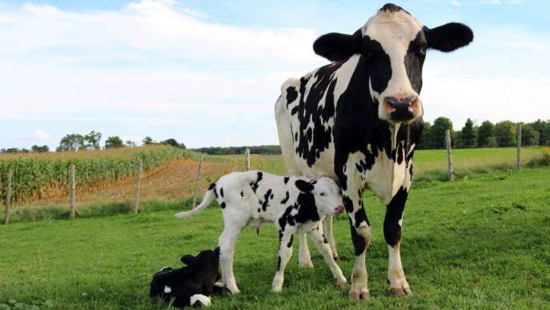
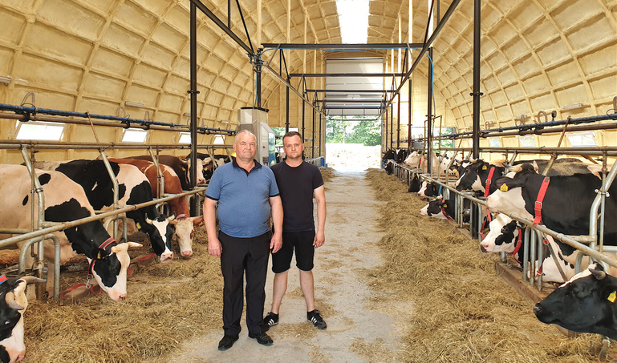

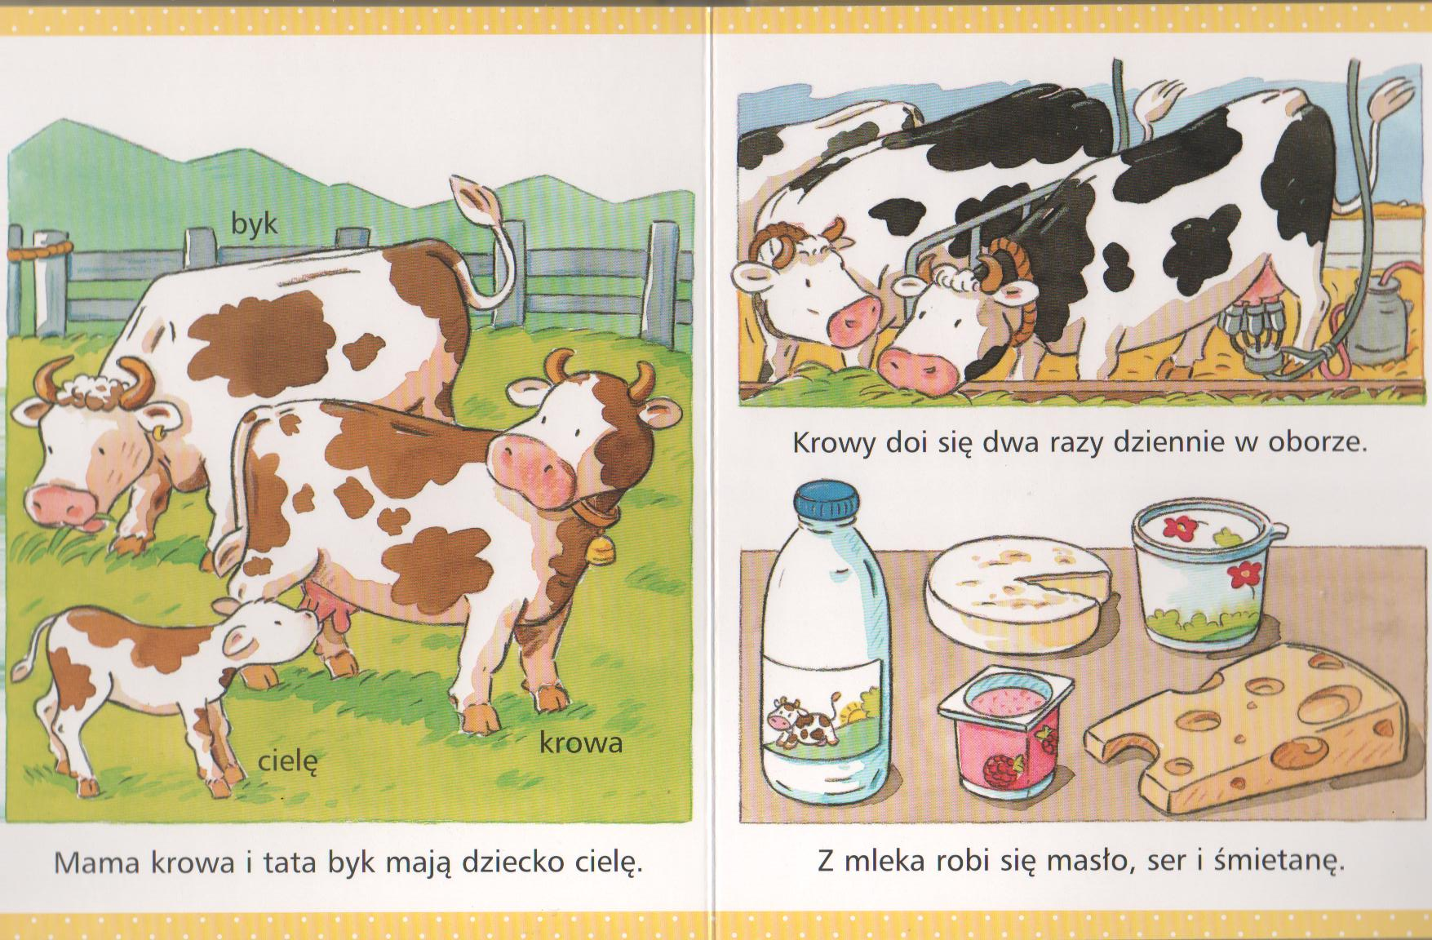

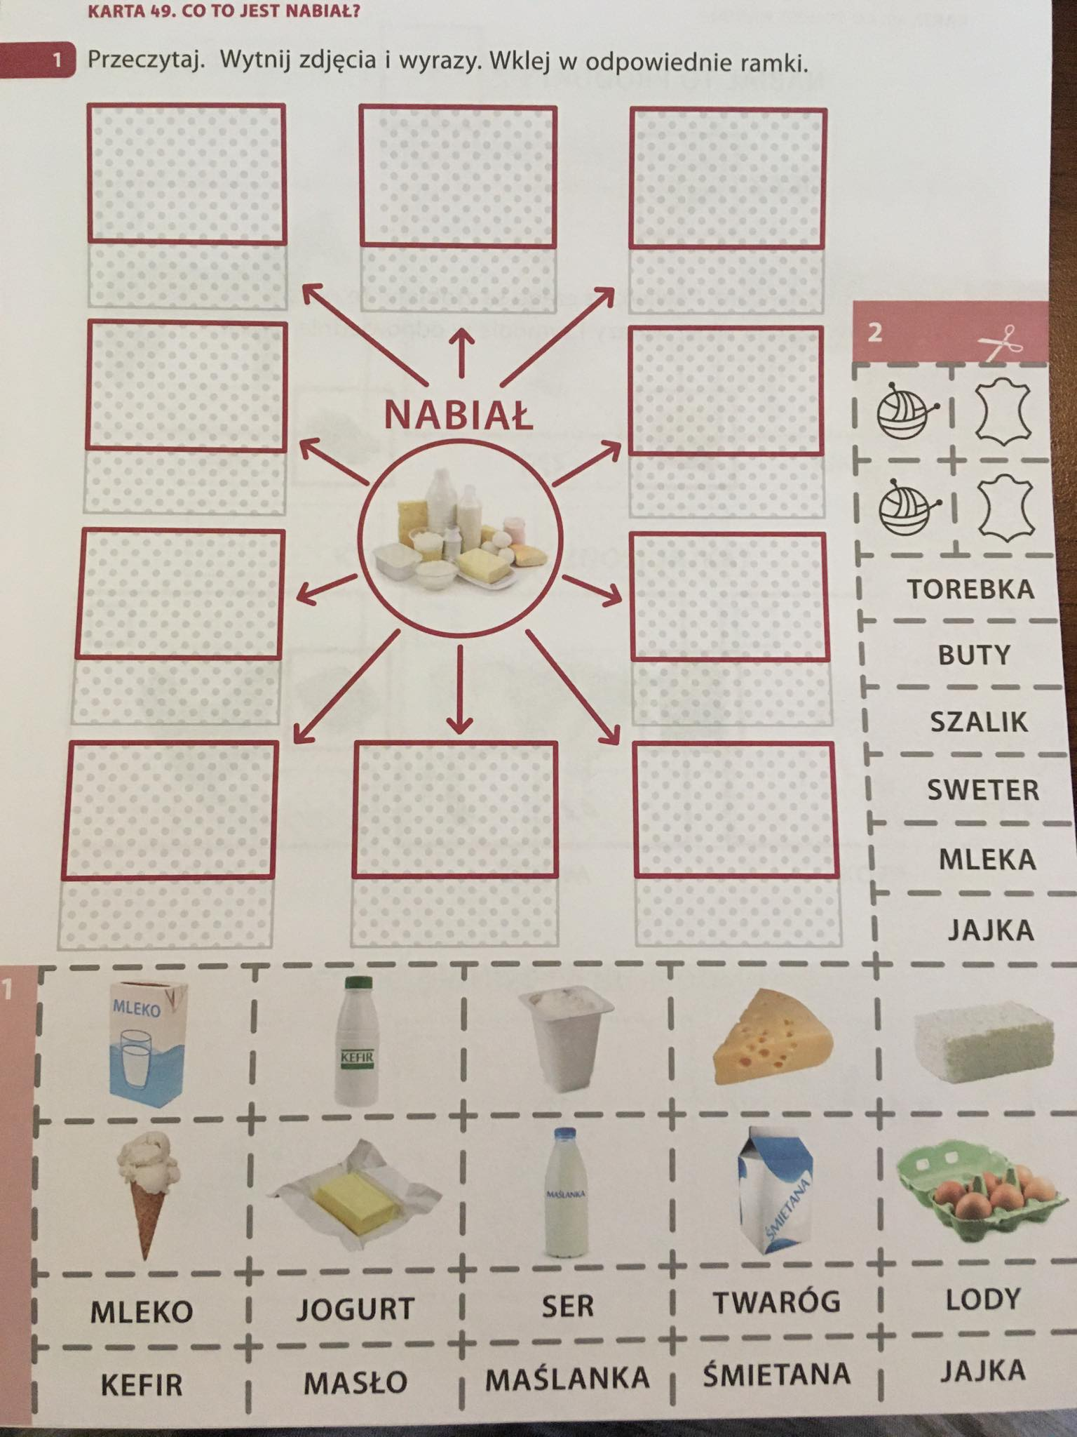

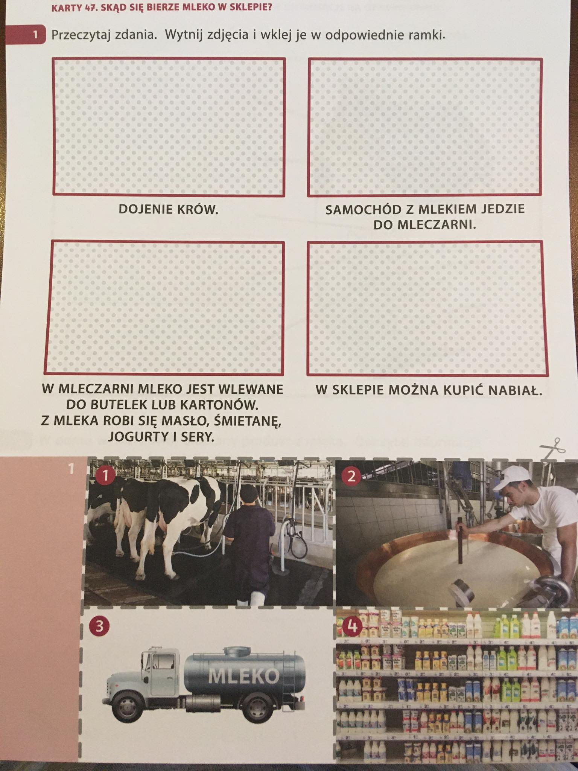
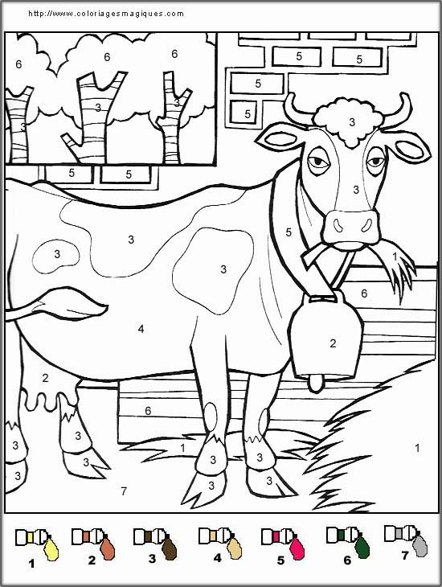

1 - żółty, 2 - cielisty, 3- czarny, 4 - biały, 5- czerwony, 6 - zielony, 7 szary

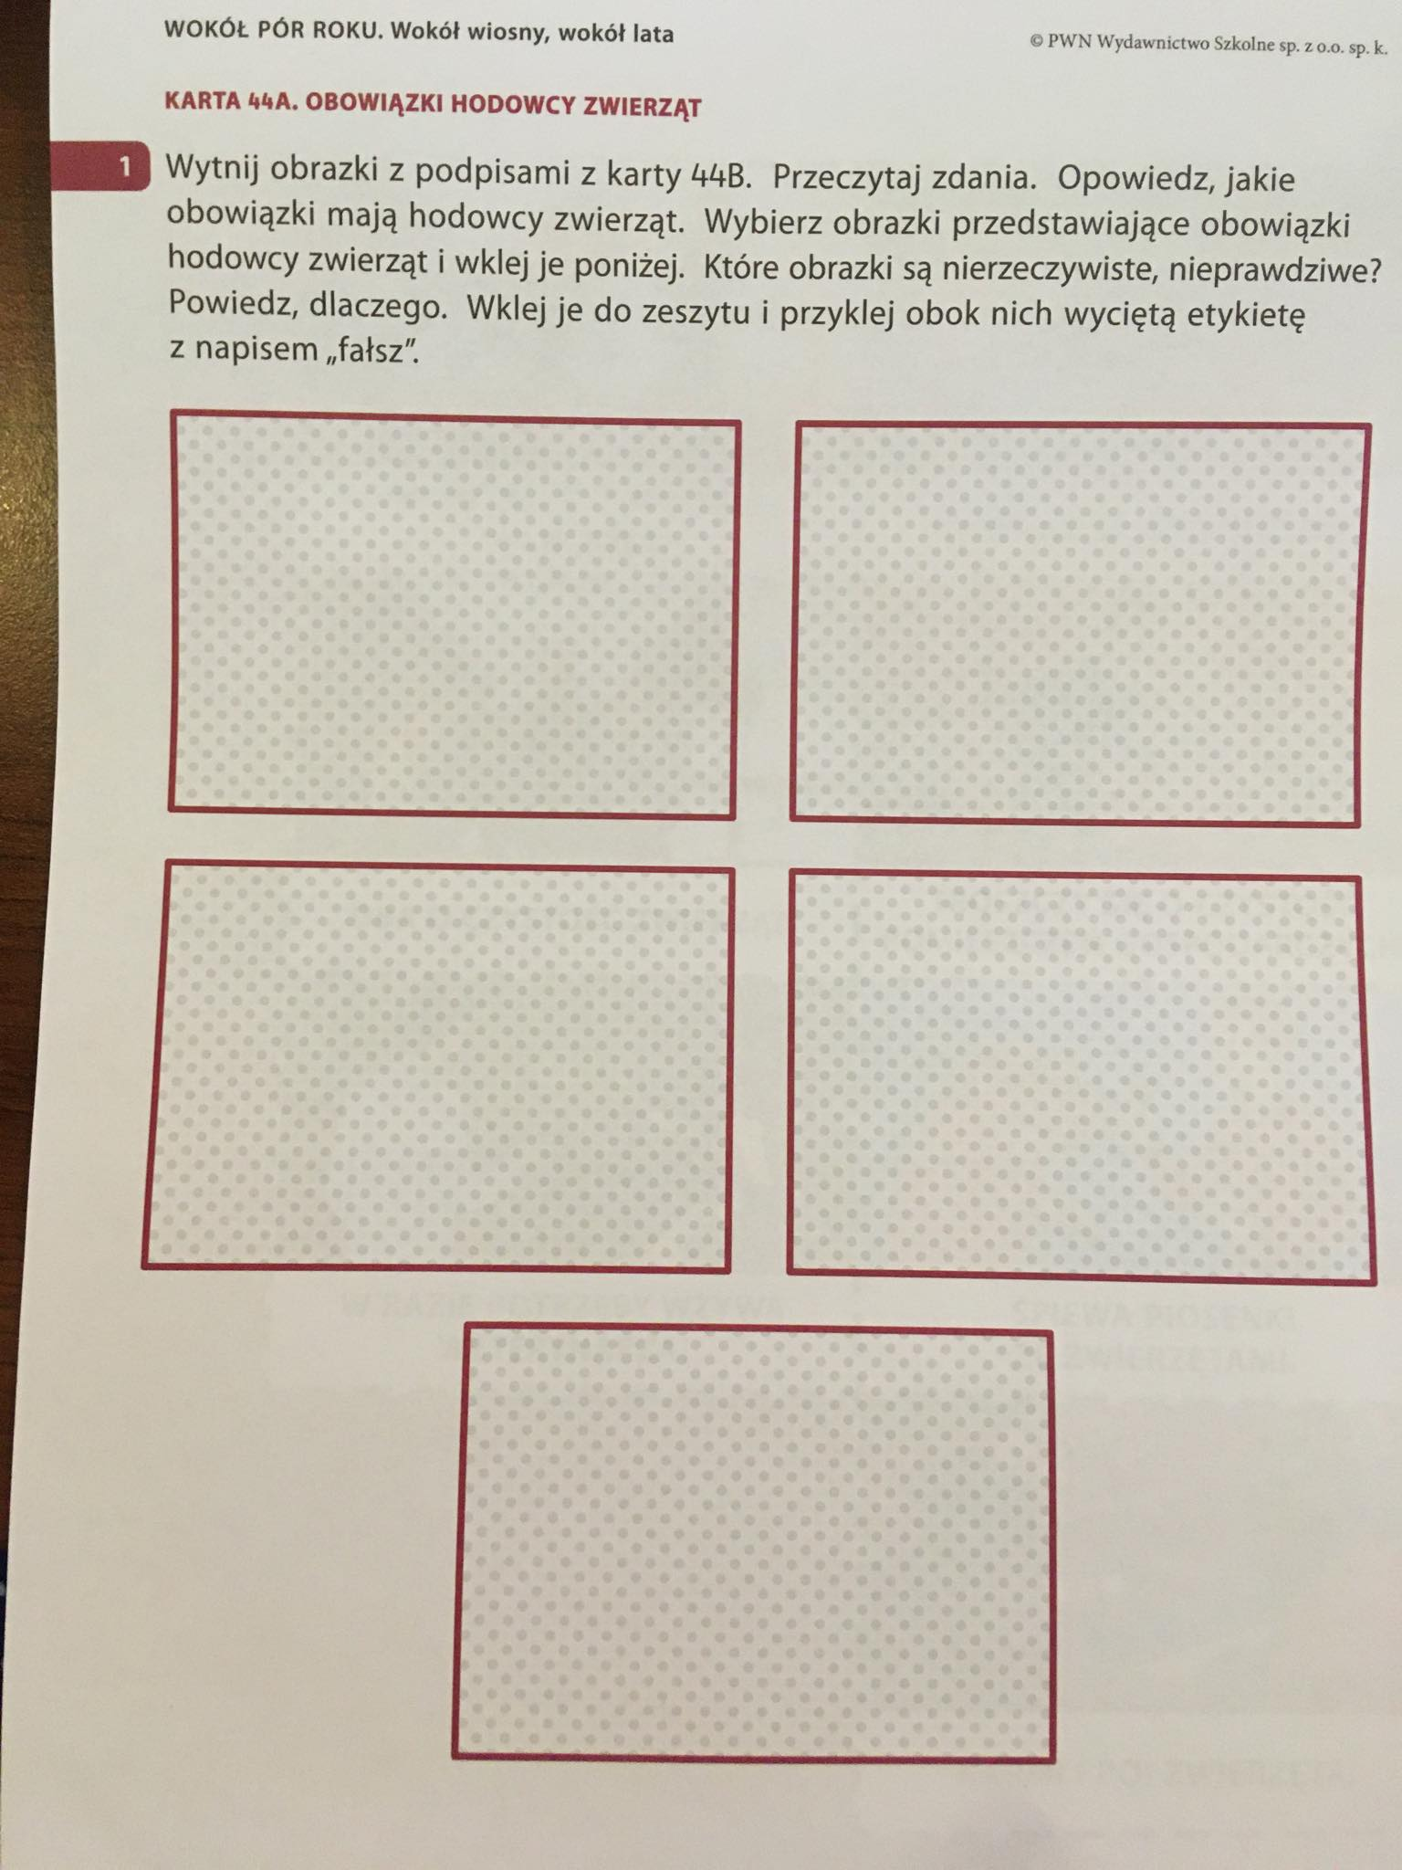
Dopasuj obrazki ze strony 6 i wklej w kartę.

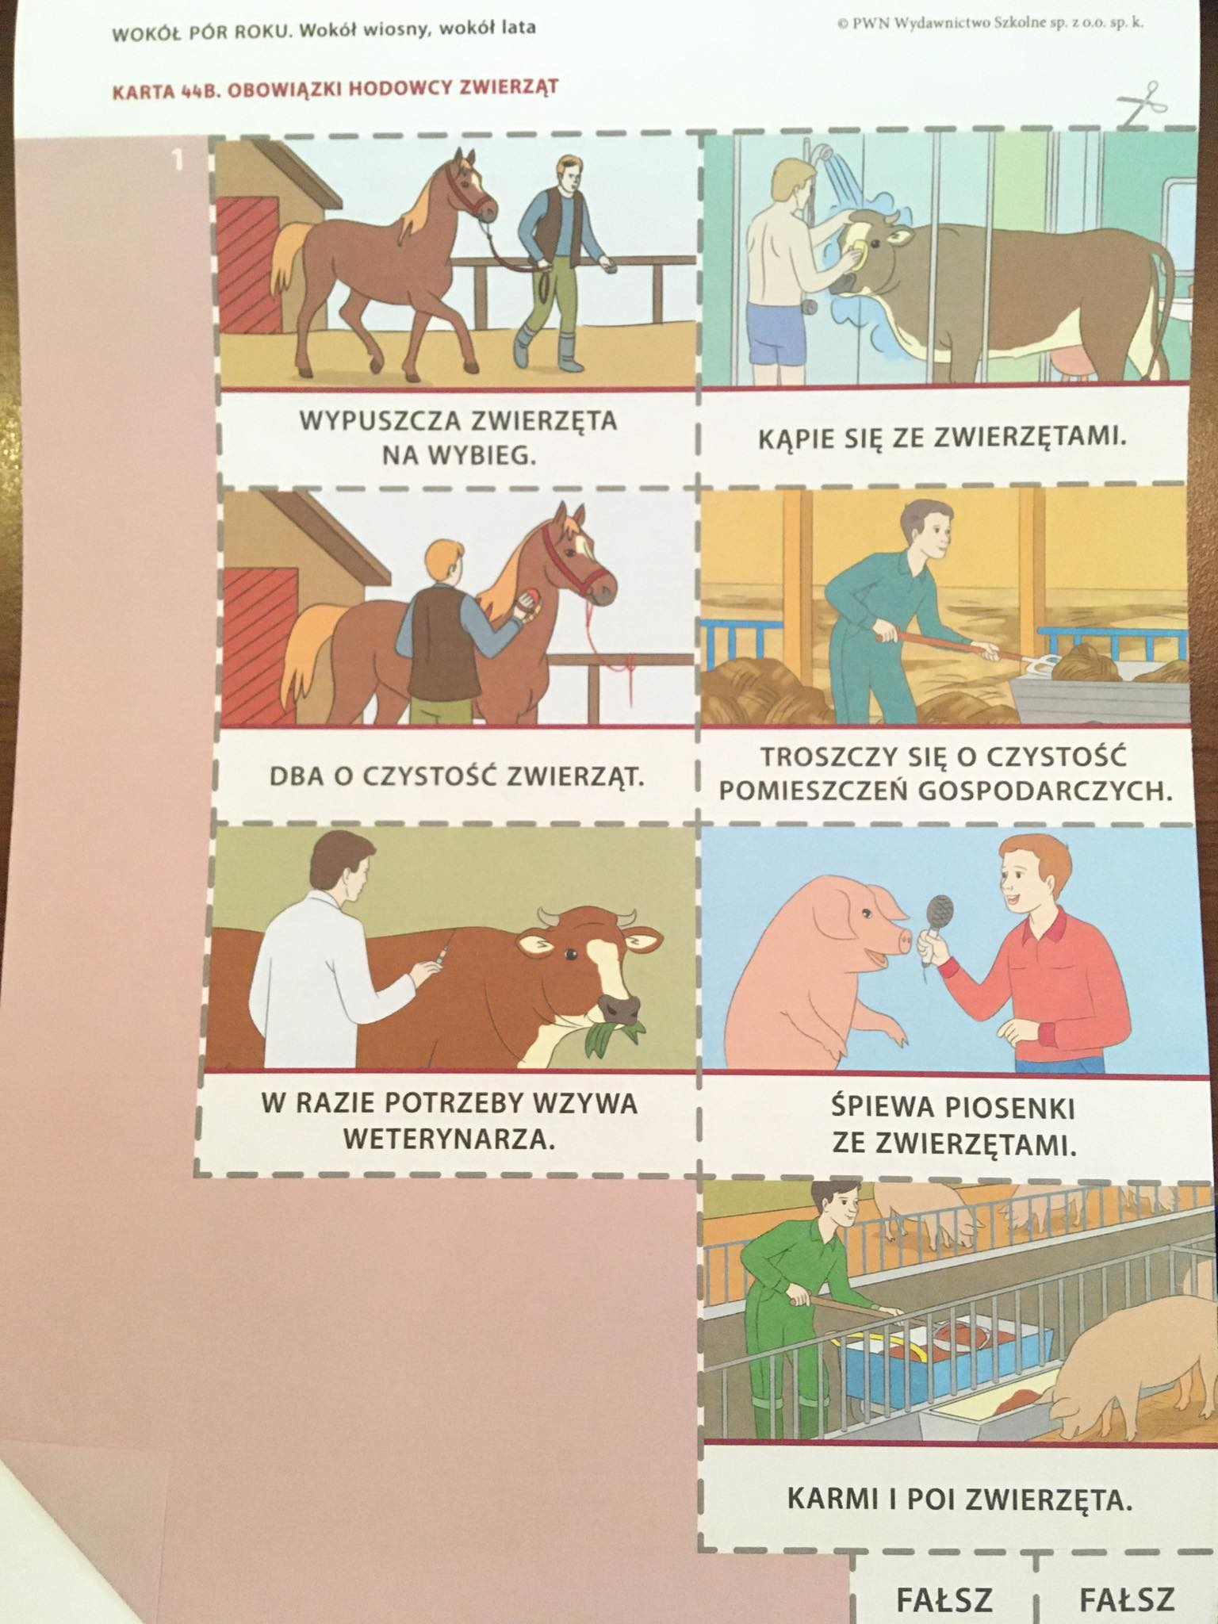
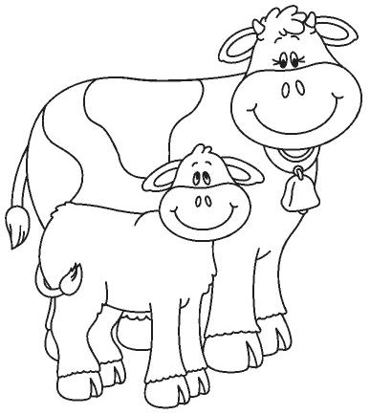
Pokoloruj krowy farbami lub kredkami.

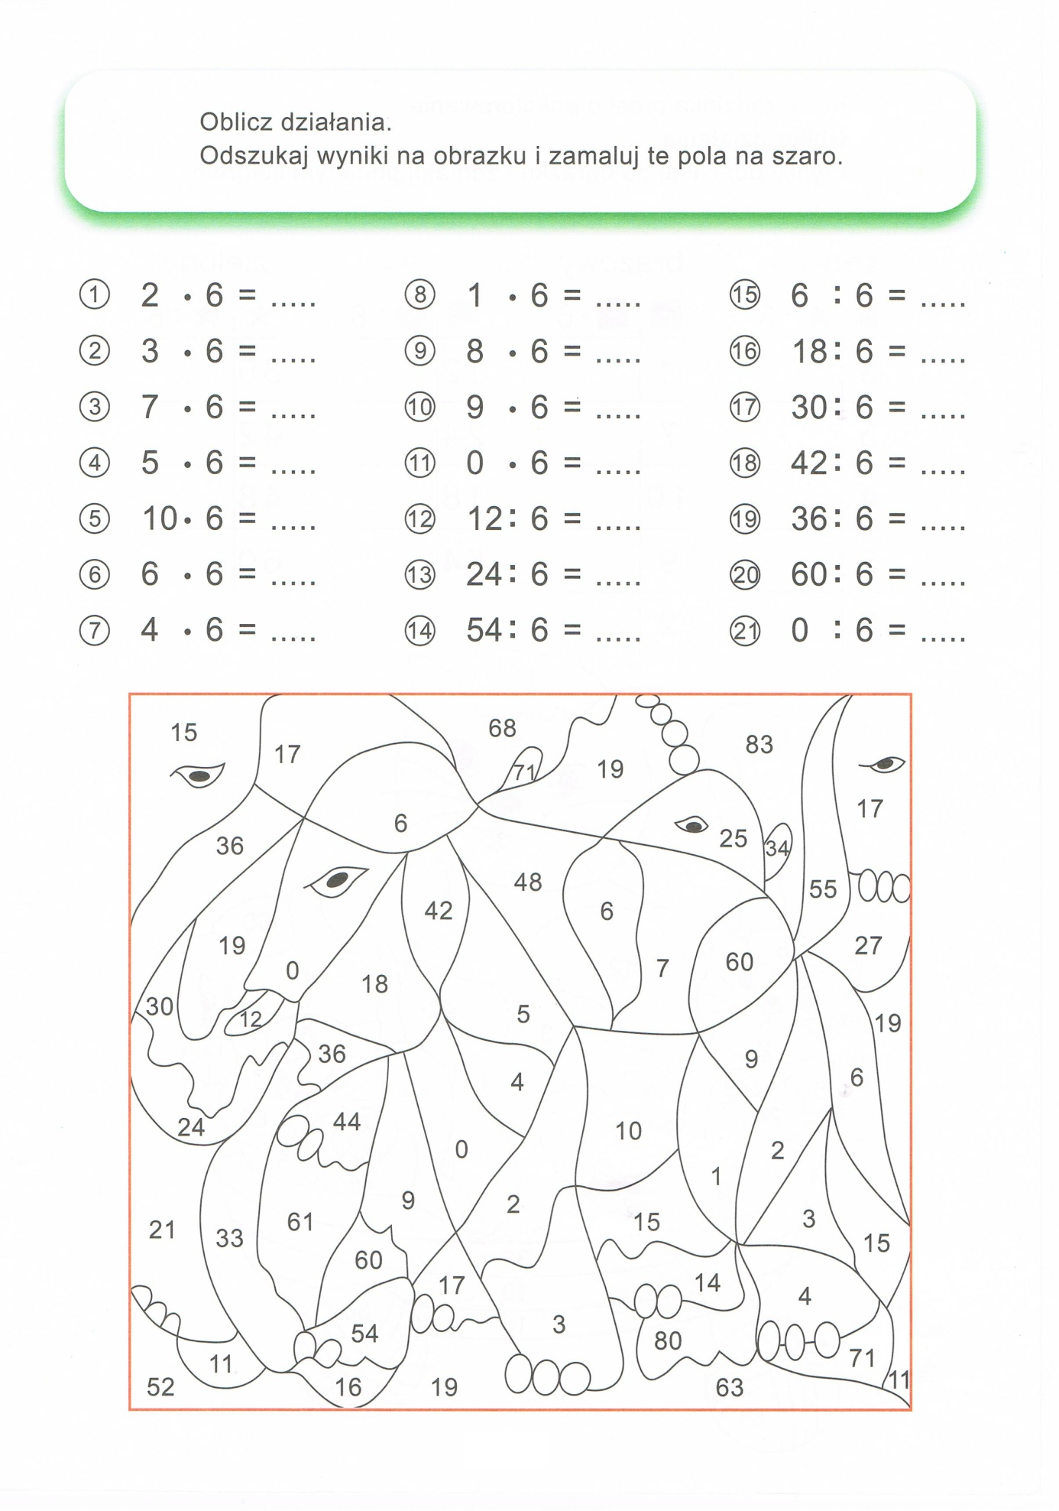

dla Marcina

Pokoloruj zwierzę, które nie pasuje do innych:
